实验1 斜井水平投影图的编制及井轨迹确定

一、实验目的
斜井和定向井
井位确定的需要
为合理开发油田，对井身质量提出严格要求。但是某些井或一口井的部分井段，由于地层倾斜、岩性变化及钻井技术措施不当等原因使井发生偏斜；另外由于地质或钻井工程上的需要，要求钻一些定向井。为准确了解地下井位，有必要计算斜井的井轨迹并编制井斜水平投影图。
通过本次井轨迹计算，主要了解与掌握以下三点内容：
1、了解井斜测量数据的基本构成及其空间意义；
2、掌握斜井井轨迹的计算方法；
3、掌握井斜水平投影图编制方法及用途。

二、依据标准
1行业标准（内部标准）
2行业标准（内部标准）

三、基础资料
1、A井井斜测量数据；

四、实验原理
1、井斜测量数据构成
a 井斜角 ；b方位角；c 全变化角（狗腿角）
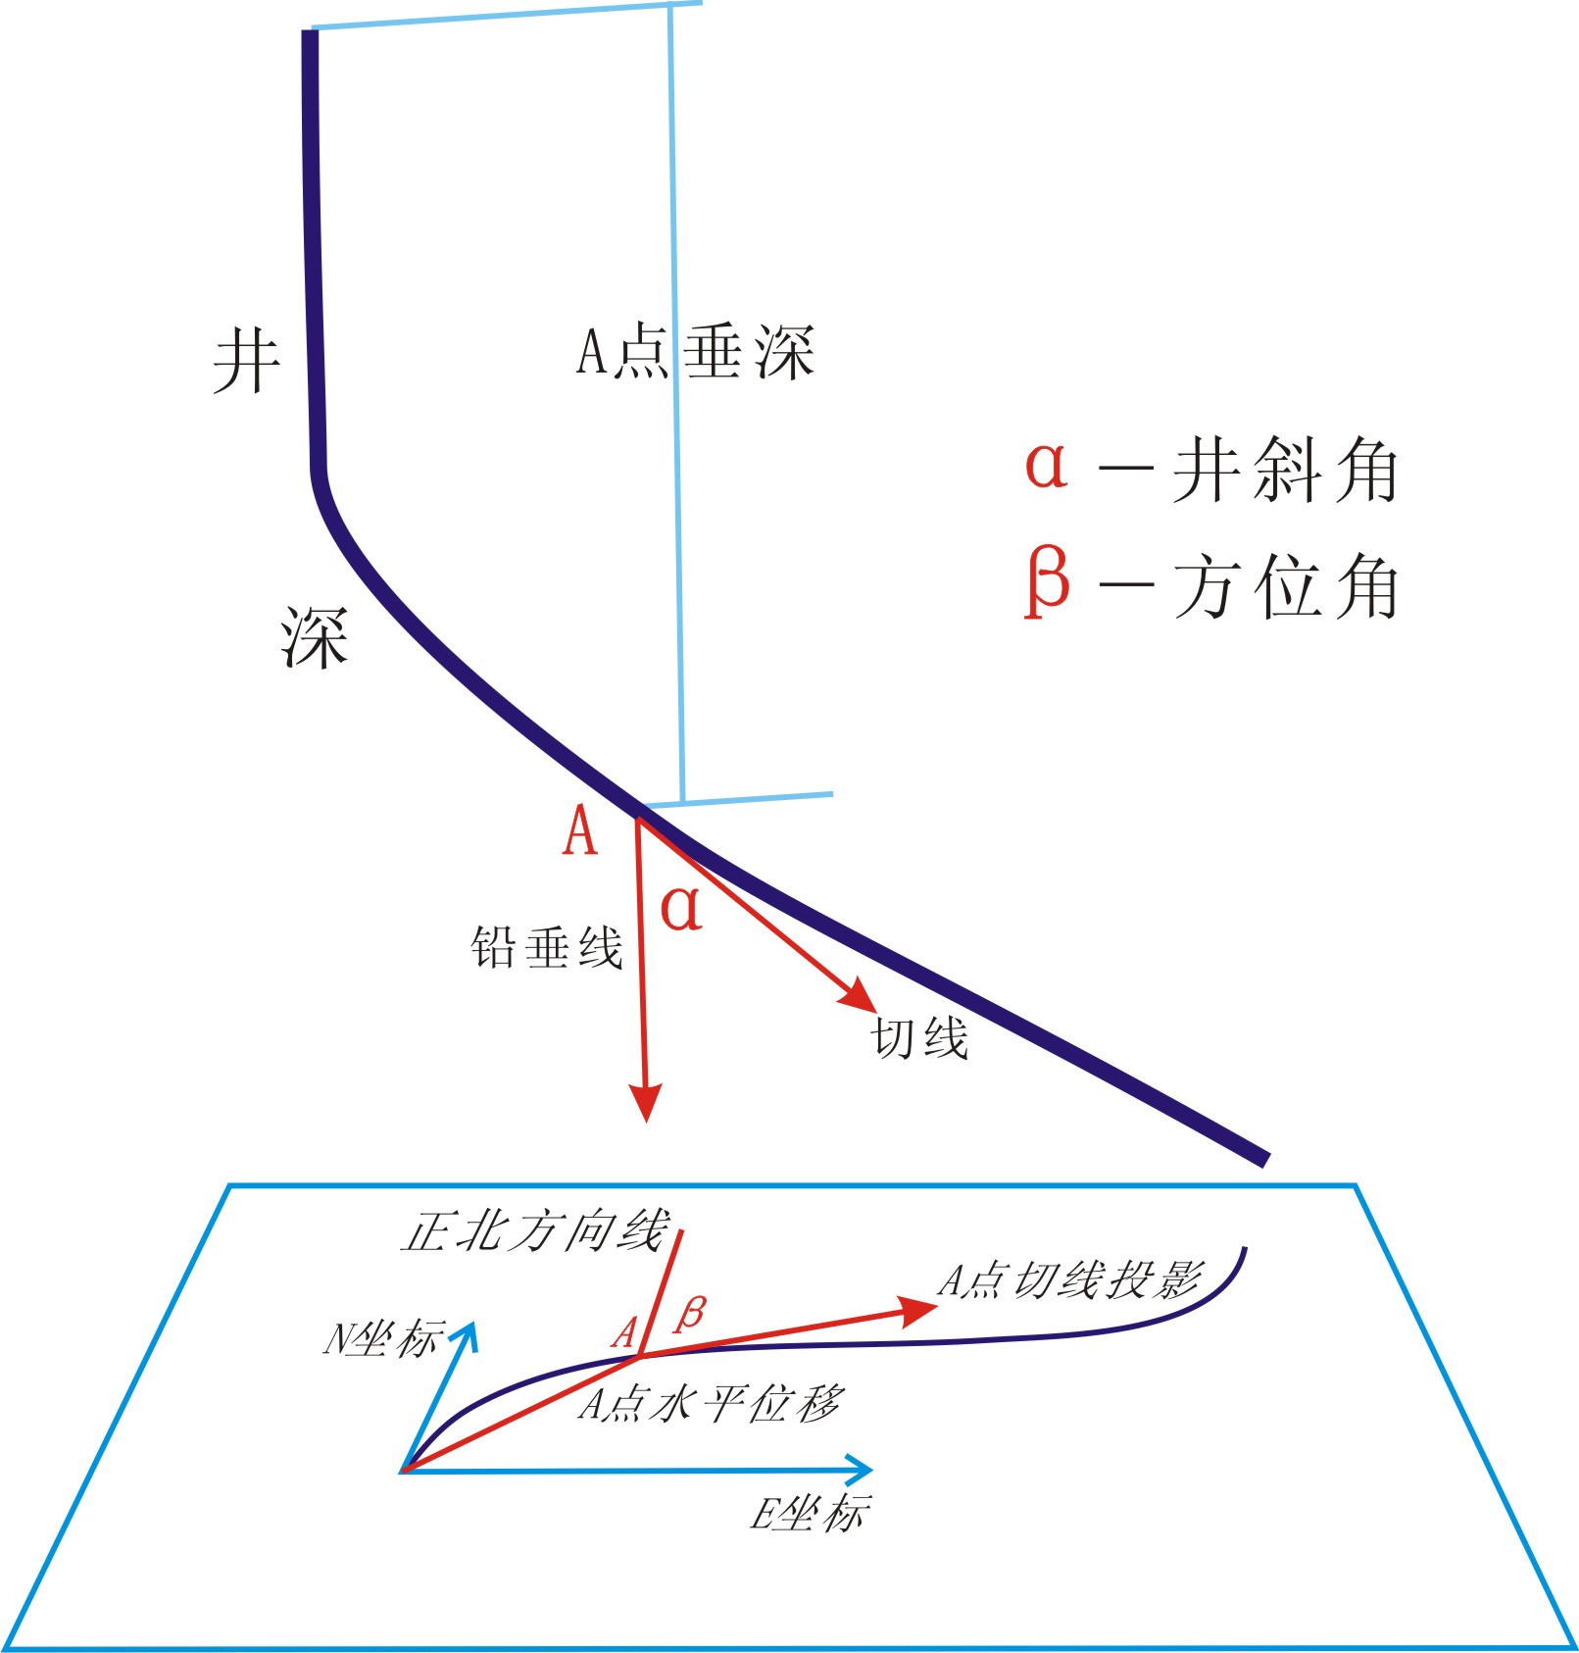
图1 井斜角、方位角概念、全变化角空间示意图
2、井斜水平投影图编制
井斜水平投影图就是把某斜井的各个斜井段投影到某一水平面上所得到的图件，反映实际井底偏离井口的水平位移和方位，及钻遇目的层的垂直井深，是油气勘探、开发的基础图件之一。
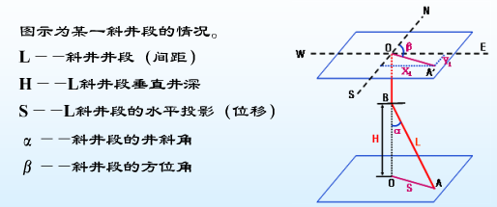
图2 某斜井井轨迹平面投影图
根据（图2）三角形AOB的关系，可知：
H = L·cosα S = L·sinα
O′A′=OA=L·sinα即为斜井段L在水平面上的投影。
同理，如果一口斜井由多个斜井段组成，则在水平面上可得到相应的水平投影，从而构成一口斜井的水平投影图。

五、实验内容及步骤
1、A井的井斜水平投影图；
1）计算各测点间斜井段的水平位移
Si＝Li×sinαi（i＝1，2，3,...n）
2）计算各测点间水平位移的直角坐标值
Xi＝Si×sinβi ，Yi＝Si×cosβi （i＝1，2，3,...n）
3）在方格纸上选适当位置为坐标原点（即井口）。画出十字的井口坐标。
4）分别绘出各测点的方位及水平位移（βi，Si），依次连成点线，点的位置代表测点，测点间用直线相连，即为该井的井斜水平投影图。
5）从井口与井的最后一测点连线，得出总的水平位移和总的井斜方位角（S_{总}、β_{总}）。
6）图件整洁完整
2、计算A井水平距、垂直距及累计垂直距；

六、实验仪器
1 直尺
2 量角器
3 2B铅笔及橡皮
4计算器
5 A4坐标纸1张
6计算器（计算机及EXCEL软件）
7 报告纸1张

七、问题思考
1、如何从井斜水平投影图上求得该井某深度的平面坐标位置？
2、为什么要对斜井进行井斜校正（井斜校正的目的是什么）？

八、参考资料
1、陈恭洋 油气田地下地质学，石油工业出版社，北京，2008，20-30.

实验资料
附表1：A井井斜数据表
井名 | A井 |  | 井别 | 斜井 | 坐标 | X | 18761995
 |  |  |  |  |  | Y | 3503506
序号 | 深度(m) | 井斜角(°) | 实测方位(°) | 水平距 (m) | 垂直距(m) |  | 累计垂直距(m)
1 | 350 | 0 | 0
2 | 550 | 3 | 160
3 | 750 | 4 | 150
4 | 950 | 6 | 160
5 | 1150 | 0.75 | 120
6 | 1350 | 3.75 | 120
7 | 1550 | 8.25 | 80
8 | 1750 | 7 | 85
9 | 1950 | 7.75 | 110
附表2：井斜角及方位角三角函数参数表
序号 | 深度(m) | 井斜角α(°) | 实测方位β(°) | sinα | cosα | sinβ | cosβ
1 | 350 | 0 | 0 | 0 | 1 | 0 | 1
2 | 550 | 3 | 160 | 0.0523 | 0.9986 | 0.3417 | -0.9398
3 | 750 | 4 | 150 | 0.0698 | 0.9976 | 0.4997 | -0.8662
4 | 950 | 6 | 160 | 0.1045 | 0.9945 | 0.3417 | -0.9398
5 | 1150 | 0.75 | 120 | 0.0131 | 0.9999 | 0.8659 | -0.5002
6 | 1350 | 3.75 | 120 | 0.0654 | 0.9979 | 0.8659 | -0.5002
7 | 1550 | 8.25 | 80 | 0.1435 | 0.9896 | 0.9848 | 0.1735
8 | 1750 | 7 | 85 | 0.1219 | 0.9925 | 0.9962 | 0.0870
9 | 1950 | 7.75 | 110 | 0.1349 | 0.9909 | 0.9396 | -0.3423

